主管单位审核职称评审申报业务系统操作指南

个人职称评审申报业务通过个人所在单位初审、公示、推荐上报后，个人所在单位没有主管单位的，申报业务由相应社保经办机构进行形式审查；如果个人所在单位有主管单位的，还须主管单位审核后，申报业务才能流转到社保经办机构形式审查环节。主管部门具体审核操作如下：
第一步：主管单位经办人登录“湖南人社公共服务网上服务大厅”（网址如下：http:// ggfw.rst.hunan.gov.cn/neaf-ui/#/login），点击“人事人才”，点击“专业技术人员管理”，点击“职称评审系统”，点击“上级单位审核”。
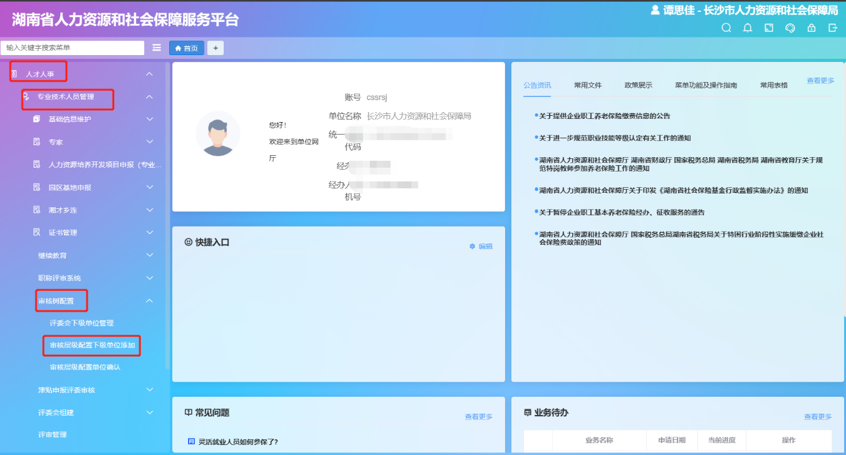

第二步：点击“查看附件”，审核申报人提交的附件材料。点击“查询详情”，审核申报人填写的职称申报信息。
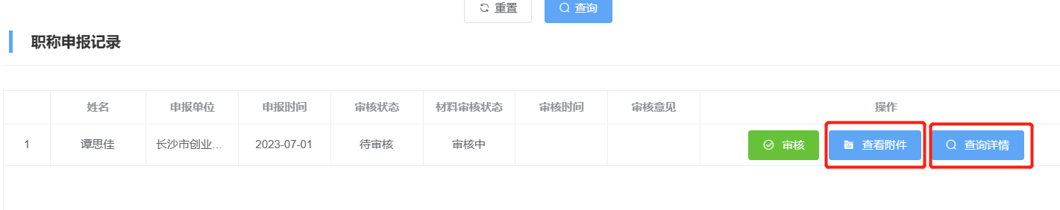

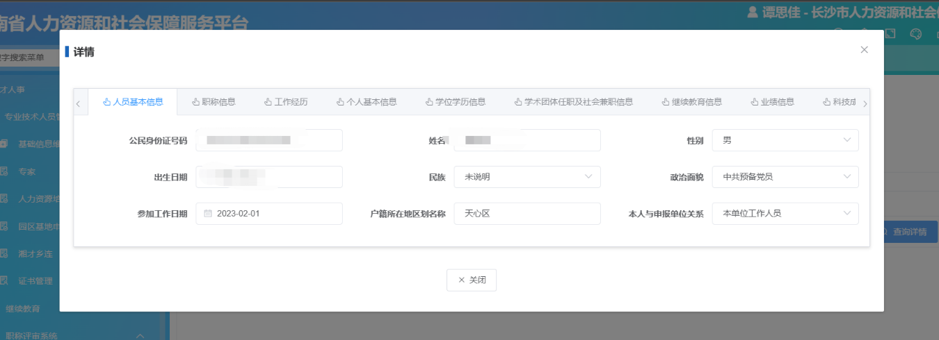

第三步：点击“审核”，如职称评审申报信息需要补充、修改、完善，则“审核状态”选择“退回”，写明退回原因，点“保存”；如确认了申报人不符合申报条件，则“审核状态”选择“审核不通过”，写明不通过原因，点“保存”；如审核无误，则“审核状态”选择“审核通过”。

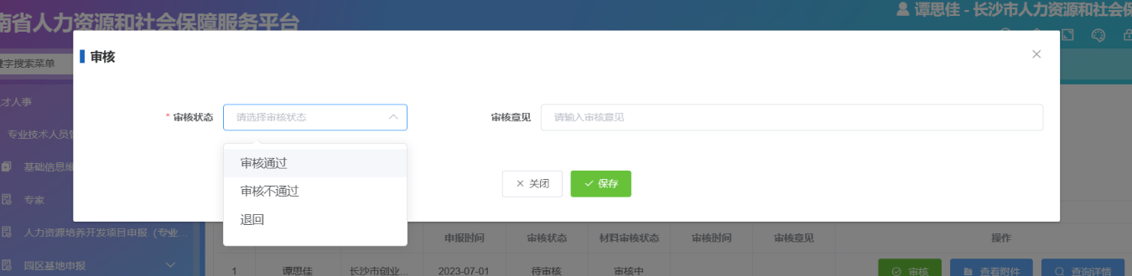

第四步：点击“审核通过”，需要选择上级单位即职称申报业务下一步流转到哪个单位进行审核，如主管部门只对应一个上级单位，则选择该上级单位，然后点“保存”；主管部门对应几个上级单位，那就结合个人意愿确定上级单位，然后点“保存”。显示“保存成功”即代表完成了主管单位审核业务。

